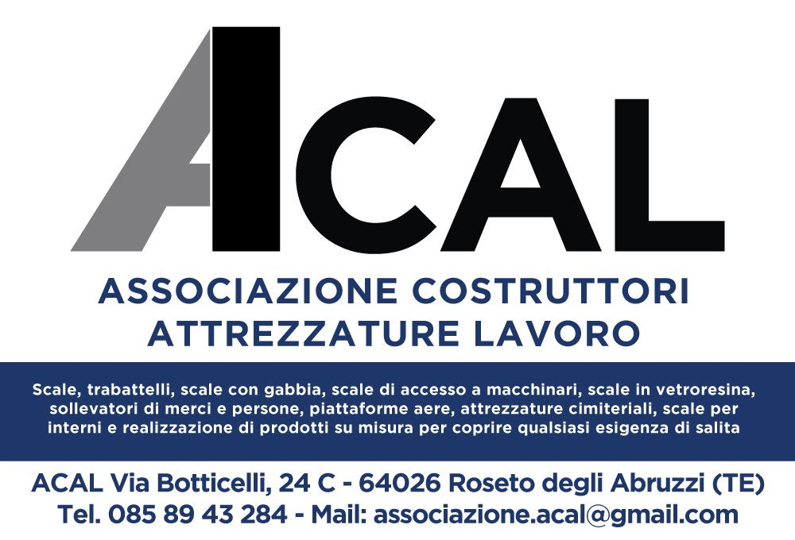



**Convegno ACAL 22 novembre 2022 presso fiera Ambiente Lavoro di Bologna:**

**L’evoluzione normativa nazionale ed internazionale sui trabattelli**

**SCHEDA DI PREISCRIZIONE AL CONVEGNO**

(compilare e spedire a: associazione.acal@gmail.com)

|  |  |  |  |  |
| --- | --- | --- | --- | --- |
| **Nome** | **Cognome** | Ente di appartenenza | E mail | telefono |
|  |  |  |  |  |
|  |  |  |  |  |
|  |  |  |  |  |
|  |  |  |  |  |
|  |  |  |  |  |
|  |  |  |  |  |